ADAPTATION, VALIDATION AND PRELIMINARY STANDARDISATION OF THE FRONTAL SYSTEMS BEHAVIOUR SCALE – APATHY SUBSCALE AND THE DIMENSIONAL APATHY SCALE IN VIETNAMESE HEALTHY SAMPLES

Halle Quang ¹, Khanh Sin ², Fiona Kumfor ³, Skye McDonald ¹

1. University of New South Wales, School of Psychology, Sydney, Australia
2. WELink Center for Professional Psychology, Vietnam
3. The University of Sydney, School of Psychology and Brain & Mind Centre, Sydney, Australia

Corresponding author:
Professor Skye McDonald
School of Psychology, UNSW Sydney
Kensington, NSW 2052, Australia
Phone: (02) 9385 3029 - Fax: (02) 9385 3641
Email: s.mcdonald@unsw.edu.au

Supplementary Material 1. The Vietnamese Version of Dimensional Apathy Scale
Thang đo Hành vi mất động lực Đa chiều
Vui lòng chọn câu trả lời phù hợp nhất về cảm xúc, hành động và suy nghĩ của bạn trong vòng một tháng qua (Đánh dấu vào mức độ xảy ra phù hợp):
 | Hầu như luôn luôn | Thường xuyên | Thỉnh thoảng | Hiếm khi
1. Tôi cần chút khuyến khích để bắt đầu một việc gì đó
*2. Tôi liên lạc/gặp gỡ bạn bè
*3. Tôi biểu hiện cảm xúc của mình
*4. Tôi nghĩ về những điều mới mẻ để làm trong ngày
*5. Tôi quan tâm đến cảm xúc của những người trong gia đình mình
6. Tôi nhận thấy bản thân hay nhìn vào khoảng không hư vô
*7. Trước khi làm điều gì, tôi nghĩ cho cảm xúc của người khác
*8. Tôi xác định trước các hoạt động trong ngày của mình
*9. Khi nhận được tin xấu, tôi cảm thấy buồn
*10. Tôi có thể tập trung vào một việc cho đến khi việc đó hoàn thành
11. Tôi thiếu động lực
12. Tôi phải cố gắng mới cảm thông được với người khác
*13. Tôi đặt mục tiêu cho bản thân
*14. Tôi thử những thứ mới mẻ
15. Tôi không quan tâm liệu người khác sẽ cảm thấy như thế nào về hành vi của mình
*16. Tôi thực hiện những điều mà tôi đã nghĩ trong ngày
17. Khi làm một việc phức tạp, tôi khó biết được mình phải làm gì
*18. Tôi giữ bản thân mình bận rộn
19. Tôi dễ bị nhầm lẫn khi phải làm vài thứ cùng một lúc
*20. Tôi dễ trở nên xúc động khi xem gì đó vui hay buồn trên tivi
21. Tôi cảm thấy khó khăn khi tập trung vào công việc
*22. Tôi có thể làm việc theo hứng/không cần lên kế hoạch trước
23. Tôi dễ bị phân tán
24. Tôi không có cảm xúc đối với những gì xảy ra xung quanh mình
* Các câu đảo ngược

Cách tính điểm: Hầu như luôn luôn” = 3, “Thường xuyên” = 2, “Thỉnh thoảng” = 1, “Hiếm khi” = 0.
Đối với các câu đảo ngược: “Hầu như luôn luôn” = 0, “Thường xuyên” = 1, “Thỉnh thoảng” = 2, “Hiếm khi” = 3.
Điểm càng cao thể hiện mức độ mất động lực càng nặng.

Các mặt của mất động lực:
- Mặt nhận thức: câu 1, 6, 10, 11, 17, 19, 21, 23.
- Mặt tình cảm: 3, 5, 7, 9, 12, 15, 20, 24.
- Mặt hành vi: 2, 4, 8, 13, 14, 16, 18, 22.

Supplementary Material 2. Demographic characteristics of the Vietnamese and North American sample
Supplementary Table 2.1. Demographic characteristics of the current Vietnamese sample and the North American sample (Grace & Malloy, 2001).
Age  (years) | Education  (years) | n  Vietnamese sample | n  North American sample
Men  18-39  40-59  ≥ 60 | ≤ 12  > 12  ≤ 12  > 12  ≤ 12  > 12 | 14  30  8  3  2  1 | 32  35  23  43  27  27
Women  18-39  40-59  ≥ 60 | ≤ 12  > 12  ≤ 12  > 12  ≤ 12  > 12 | 9  40  2  2  1  0 | 39  41  29  70  23  47

Supplementary Material 3. Convergent and divergent validity for Informant versions of the Vietnamese Dimensional Apathy Scale and Vietnamese Frontal Systems Behavioural Scale – Apathy subscale

For the informant versions, a significant relationship between higher V-FrSBe-A and higher V-DAS total scores was observed, r(62) = .659, p <.001 (Supplementary Figure 3.1.A). In addition, greater levels of apathy on the informant-rated V-FrSBe-A were also correlated with greater levels of apathy on executive and emotional subscales of the informant-rated V-DAS (r(62) = .535 for executive apathy, r(62) = .401 for emotional apathy, p values < .001). However, the such significant association was not observed between V-FrSBe-A and initiation dimension on the V-DAS (r(62) = .222, p = .039), after adjusted for multiple correlations.

Greater informant-rated apathy on both the V-FrSBe-A and V-DAS total score was significantly correlated with greater informant-rated depression assessed with the V-DASS-21 (r(62) = .601, p <.001 for V-FrSBe-A and r(62) = .585, p <.001 for V-DAS) and elevated informant-rated disinhibition measured by the V-FrSBe-D (r(62) = .601, p < .001 for V-FrSBe-A and r(62) = .454, p = .01 for V-DAS). When applying cut-off scores for the V-FrSBe-A (i.e., 43), V-DAS (i.e., 43), the V-DASS-21 (i.e., 36) (Tran, Tran, & Fisher, 2013) and the V-FrSBe-D (i.e., 43) to identify the presence of these symptoms, results revealed that people who had greater informant-rated apathy (as determined as having either V-FrSBe-A or V-DAS above the cut-offs) did not necessarily have greater informant-rated depression or disinhibition (Supplementary Figure 3.1.B). In particular, no people had both apathy and depression, whereas depression only was present in 1.6% and apathy only was present in 12.5% people. The majority of participants (i.e., 85.9%) did not have either apathy or depression. As for the distribution of apathy and disinhibition, only 1.6% people had apathy co-existing with disinhibition. While 3.1% people had disinhibition only and 10.9% had apathy only, 84.4% people did not have either apathy or disinhibition.

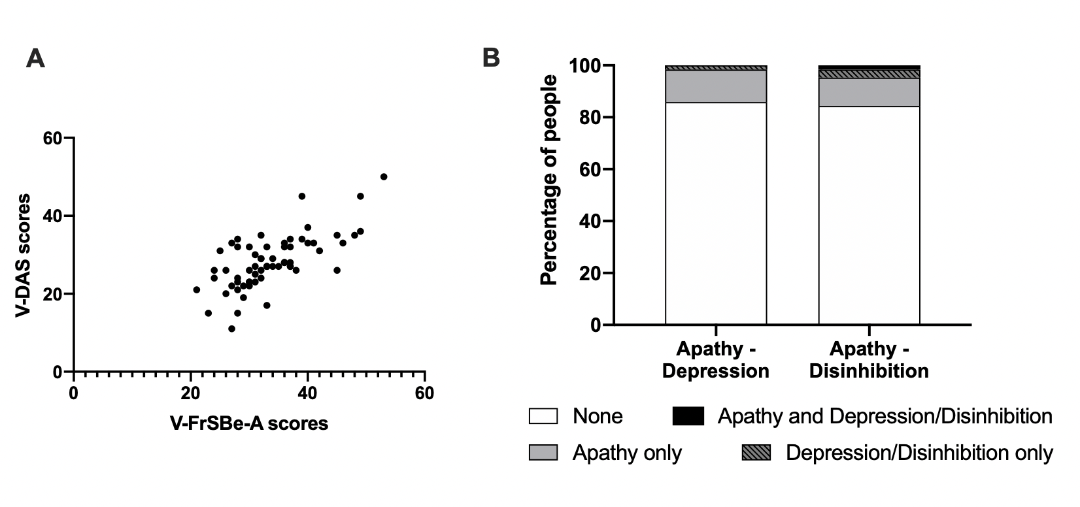
Supplementary Figure 3.1. Spearman’s correlation for the significant relationship between higher V-FrSBe-A and V-DAS total scores rated by close relatives/informants (A). Distributions of people who had apathy only, depression/disinhibition only, co-existing apathy and depression/disinhibition and none of these symptoms via carer/informant ratings (B). Note: Determination for the presence of apathy: ≥ 43 on the V-DAS total or the V-FrSBe-A, determination for the presence of depression: ≥ 36 on the V-DASS-21 (Tran et al., 2013) and determination for the presence of disinhibition: ≥ 43 on the V-FrSBe-D. V-DAS = the Vietnamese version of Dimensional Apathy Scale, V-FrSBe-A = the Vietnamese version of Frontal Systems Behaviour Scale – Apathy Subscale, V-DASS-21 = the Vietnamese version of Depression Anxiety Stress Scale – 21, V-FrSBe-D = the Vietnamese version of Frontal Systems Behaviour Scale – Disinhibition Subscale.

References
Grace, J., & Malloy, P. (2001). Frontal systems behavior scale: professional manual. Psychological Assessment Resources.
Tran, T. D., Tran, T., & Fisher, J. (2013). Validation of the depression anxiety stress scales (DASS) 21 as a screening instrument for depression and anxiety in a rural community-based cohort of northern Vietnamese women. BMC Psychiatry, 13(1), 24. doi:10.1186/1471-244x-13-24

